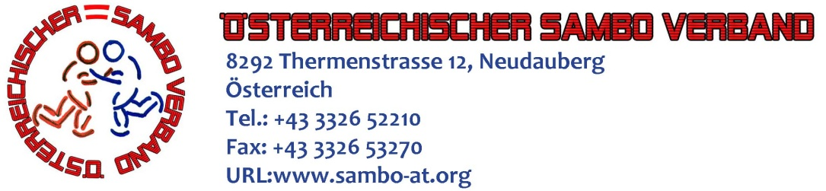

Президентам национальных федераций САМБО

Уважаемый господин Президент!

Австрийская федерация САМБО (АФС) имеет честь пригласить вашу федерацию принять участие в III открытом первенстве и чемпионате Австрийской республики по спортивному и боевому САМБО посвященному 75-летию Самбо. Соревнования пройдут в период с 11 по 13 октября 2013 года в городе Линц (Австрия) по адресу: 4020 Linz, Idutriezeile 47 в спортивном клубе «Boxing-MMA Linz».
Просим Вас подать предварительные заявки на участие в период до 1 октября 2013 года по электронному адресу: austria-sambo@mail.ru на имя Павлова Виктора Валерьевича (Тел. +43-660-426-98-24).
Просим Вас подать предварительные заявки на проживание в отеле города Линца или спортивном клубе «Boxing-MMA Linz» (бюджетный вариант), а также трансферт из аэропорта города Вена (аэропорт Вены-Линц-аэропорт Вены), в период до 1 октября 2013 года по электронному адресу: sened@gmx.at на имя Нечада Зесибовича (Тел. +436607110017).
Данное приглашение является официальным вызовом на соревнования.

C уважением, президент АФС

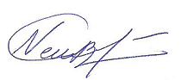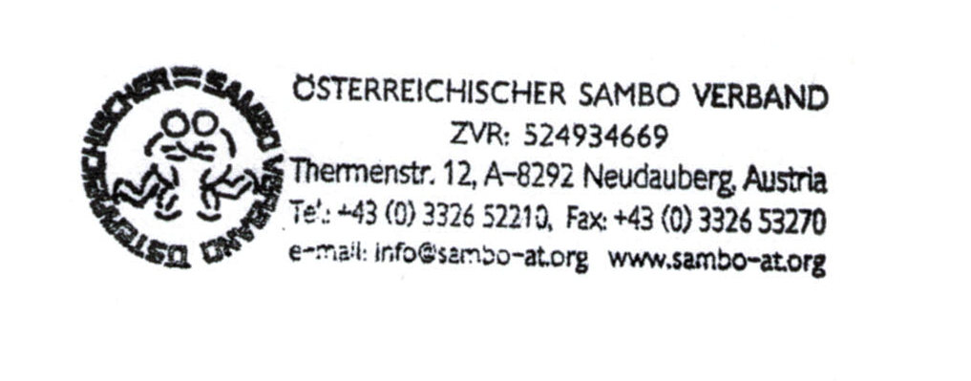

Светлана Нойбауэр-Соколик

В приложении программа соревнований.

